辽河社区开展党风廉政建设学习活动

为进一步强化社区党风廉政建设，引导社区工作人员在工作和生活中依法履职、廉洁从政，倡导风清气正的良好风尚，做好基层组织选举工作，2023年11月21日，辽河社区组织全体社区干部学习《中国共产党基层组织选举工作条例》。

学习会上，社区党委书记刘美玲带领全体社干部一同围绕《中国共产党基层组织选举工作条例》的总则、代表的产生、委员会的产生、选举的实施、呈报审批、纪律和监督、附则共七章内容展开学习，同时社区党委书记刘美玲学习强调《中国共产党基层组织选举工作条例》的中重要性以及制定的必要性，进一步加深了社区干部对《中国共产党基层组织选举工作条例》内容精神的理解和掌握。

通过学习，加深了全体社区干部对《中国共产党基层组织选举工作条例》的理解和掌握，提高了的思想自觉和行动自觉，为换届选举打牢了坚实的理论基础，以更加饱满的工作热情、严谨的工作态度和扎实的工作作风，投入到各项工作中去。

辽河社区委员会

2023年11月21日

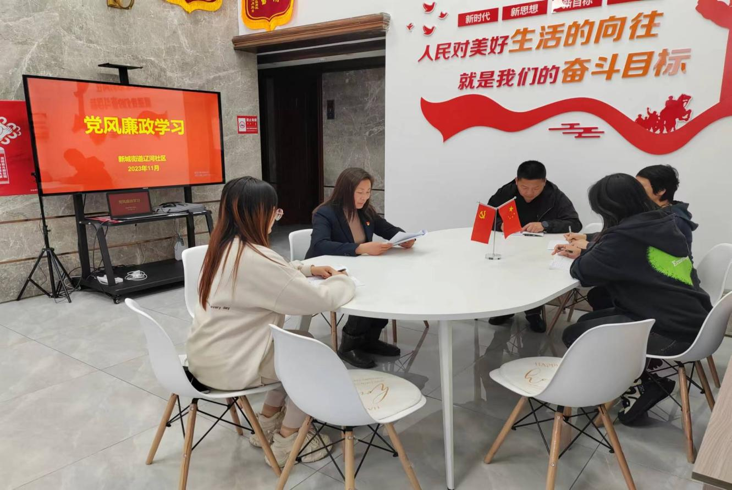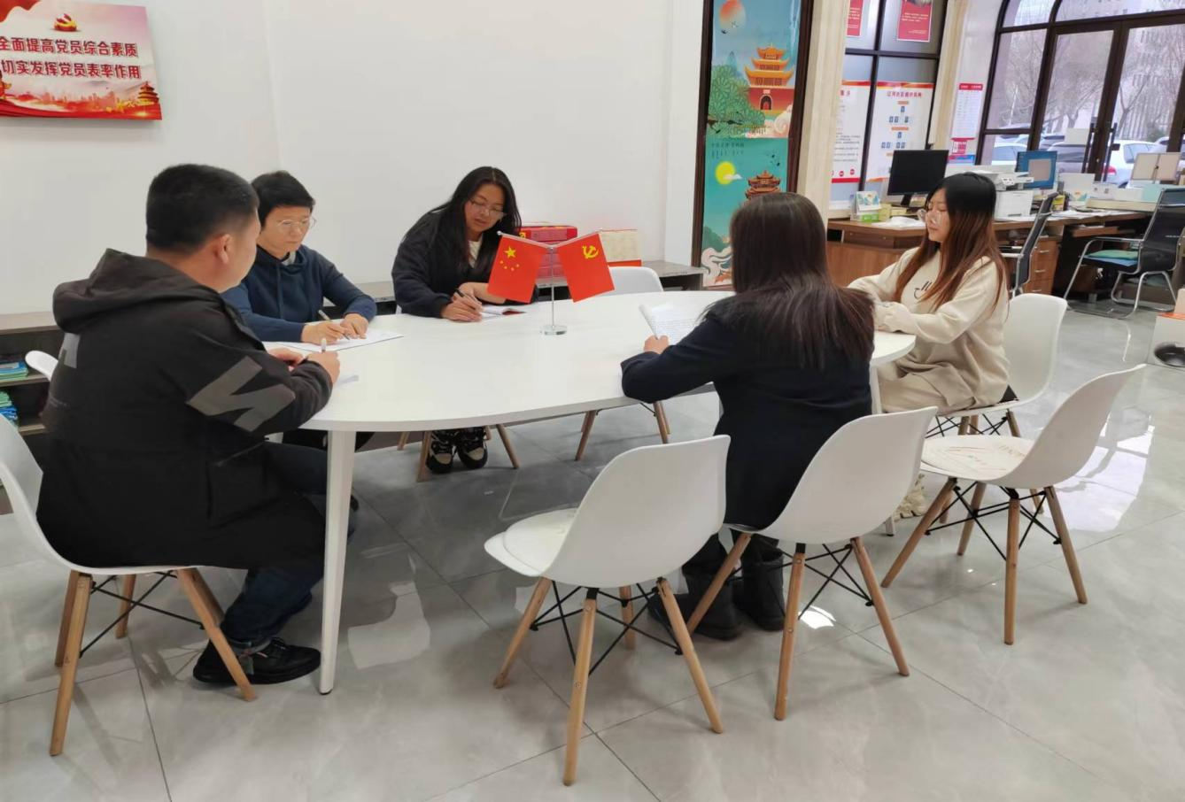影像资料：